Вычисление интегралов от осциллирующих функций.
Требуется вычислить с заданной точностью значение
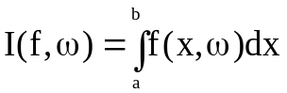,
причем при больших 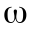 функция 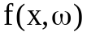 имеет на 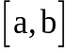 много нулей (часто меняет знак). Кроме того легко вычисляется первообразная 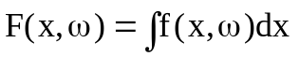, а можно представить в виде
,
где 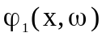, 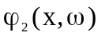 – гладкие функции, имеющие на мало нулей.
Для выполнения задания надо
- вычислить точное значение 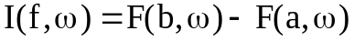,
- вычислить приближенное значение 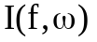, с помощью составной формулы Симпсона,
- вычислить приближенное значение , с помощью составной формулы, построенной по двум точкам (n=2) с весовыми функциями 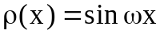 и 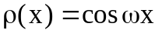
- провести расчет для 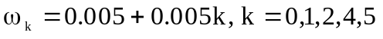 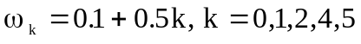 и 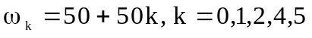.
- сравнить при каждом расчете точные и рассчитанные значения интегралов, а также качество квадратурных формул, то есть количество обращений к вычислению подынтегральной функции и величину шага составной формулы, обеспечивающей заданную точность.
- объяснить полученные результаты.
Варианты
1. 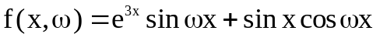, 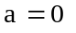,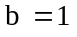,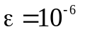.
2. , ,,.
3. 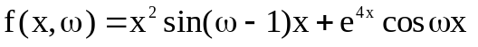, ,,.
4. , ,,.
- , ,,
-  
  
  
  
  
  

